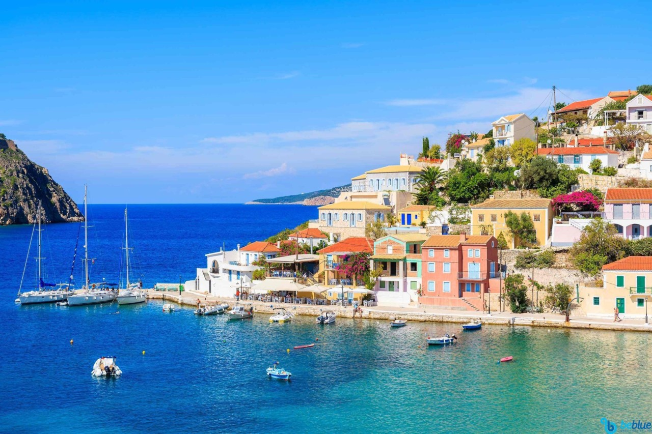

**Sabato 30 luglio 2022  
6, 13 e 20 agosto 2022**

CROCIERA FAMILY

GRECIA

BOOKING 06 45554085 – 06 87805818

[info@evasionicral.com](mailto:info@evasionicral.com) [evasionicral.com](https://www.evasionicral.com/)

Isole Ioniche

in barca a vela

WHATSAPP +39 3286229906

900,00

Prezzo a persona  
in cabina

7 giorni / 6 notti

* Assistenza viaggio e quota iscrizione
* Assicurazione base
* Skipper
* Lenzuola
* Pulizie finali
* Tender con motore fuoribordo
* Rete di sicurezza
* Gonfiabili e giochi per i bambini
* Biglietti aerei
* Transfer da/per il Marina
* Cambusa
* Porti e boe
* Pack da pagare all'imbarco: 100€/pax a sett. (assicurazione imbarcazione, tassa di soggiorno, asciugamani e carburante)
* Pack per i bambini fino ai 12 anni compiuti è pari a 60€/settimana.
* Assicurazione multirischio (Covid-19 e annullamento) € 35,00 per persona



**1° GIORNO**

check-in: **Porto di imbarco Lefkas**

Sabato pomeriggio a partire dalle 17:00 verrete accolti dallo skipper presso il Marina Lefkas per prendere posto nella vostra cabina, preparare la lista della cambusa e fare la spesa.

2° GIORNO

Si issano le vele per una breve e piacevole veleggiata verso Meganisi, pausa pranzo all'ancora pronti per il meritato riposino in vista di giochi e bagni nelle acque cristalline della baia. Se il tempo lo permette e le batterie dei piccoli marinai saranno ancora cariche, qualche bordo (tratto a vela) al tramonto prima dell'ancoraggio serale.

3° GIORNO

Sveglia e colazione a bordo. Partenza tranquilla verso l'isola di Kalamos per scoprire il porto dove i marinai Greci nascondevano le loro navi da guerra: Porth Leone. Ancoraggio in baia e facile escursione a terra tra vecchi mulini e natura incontaminata. Qui l'acqua è davvero cristallina e l'area a terra sicura da esplorare anche per i più piccoli.

4° GIORNO

Sveglia e colazione con frutta fresca presso il bar fronte porto. Partenza verso il magico mulino di Kastos, da raggiungere rigorosamente giocando con le vele tra un'isola e l'altra. Pausa pranzo o merenda all'ancora, poi bagno rinfrescante in compagnia dei nostri coccodrilli gonfiabili! Ancoraggio davanti al paesino (è possibile dirigersi direttamente in porto per ormeggiare in banchina o optare per sosta in rada.). Possibilità di aperitivo al Mulino e cena a terra.

5° GIORNO

Sveglia con colazione a bordo, oppure con Espresso e torta di mele fresca (anche qui siamo di casa...). Si mollano gli ormeggi verso la caraibica spiaggia di Ghindaku, nell'isola di Itaka. Bagno e sosta in rada, giochi in spiaggia per poi dirigersi verso la protetta Vathi per una piacevole serata tra le vie del centro.

6° GIORNO

Direzione Fiskardo, Isola di Itaca. In base alle condizioni meteo e alle preferenze dei piccoli capitani coraggiosi raggiungeremo Fiskardo, veleggiando piacevolmente con una sosta bagno o direttamente da nord con un rapido trasferimento a motore.Giornata o serata a Fiskardo con possibilità di escursione in paese, bagni, shopping e servizi.

7° GIORNO

Sveglia con colazione a bordo o in uno dei bar pasticceria fronte porto. Partenza verso Nord per il rientro alla base di Lefkada. L'itinerario offre numerose possibilità di sosta per il bagno, il pranzo (sia a terra che in rada), abitualmente l'ultimo tuffo viene dedicato alla baia "del campo di grano", caratterizzata da acqua cristallina e sabbia bianca, illuminata dal grano dorato che cresce sulle colline antistanti.

8° GIORNO

check-out

Sbarco previsto entro le ore 09:00 a Lefkas Marina.

L’itinerario potrà subire variazioni in base alle condizioni meteorologiche, di sicurezza e alle valutazioni tecniche del Comandante dell'imbarcazione. Questo programma è da intendersi come indicativo e non vincolante.

COME ARRIVARE

**VOLI AEREI:**

* Volo su Lefkas Preveza (PVK) + taxi 15min/20€
* Volo su Corfu' (CFU) + traghetto per Igoumenitsa 30min/10€ + taxi per Lefkas 1h/45€
* Volo su Cefalonia (EFL)+ taxi per Fiskardo 1h/20€ + traghetto 20min/5€ + taxi per Lefkas 30min/20€

**TRAGHETTI:**

* Traghetto da Ancona/Venezia/Bari/Pescara su Igoumenitsa + taxi per Lefkas 1h/45€.

Prezzi per persona considerato un gruppo di 4 persone per la suddivisione del taxi.



**Porto d’imbarco**

Lefkas

**Bambini**  
fino ai 12 anni compiuti € 650,00

**Riduzioni**

early booking sulla quota adulti sconto € 50,00 per persona fino al 30 Aprile

**Supplementi**

I servizi non inclusi per questa flottiglia sono stimati a 20€ a persona al giorno.

Evasionicral by Ultraviaggi Srl Via della Mercede, 58/59 – 00187 - Roma

Tel. +39 06.6797.386 (r.a.) - Fax +39 06.6781.393

Cod. Fisc. 05643500589 - P. Iva 01427101009 Cap.Soc. € 93.600,00 i.v. - CCIAA n. 500279 - Iscr. Trib. Roma Reg.

Soc . N. 5621/82 Aut.ne Reg. Lazio n. 1976/92 del 22/09/1992 - Determinazione Dirigenziale Provincia di Roma

n. 224 del 07/05/2003 Polizza RC Professionale CARIGE Assicurazioni n. 802424129